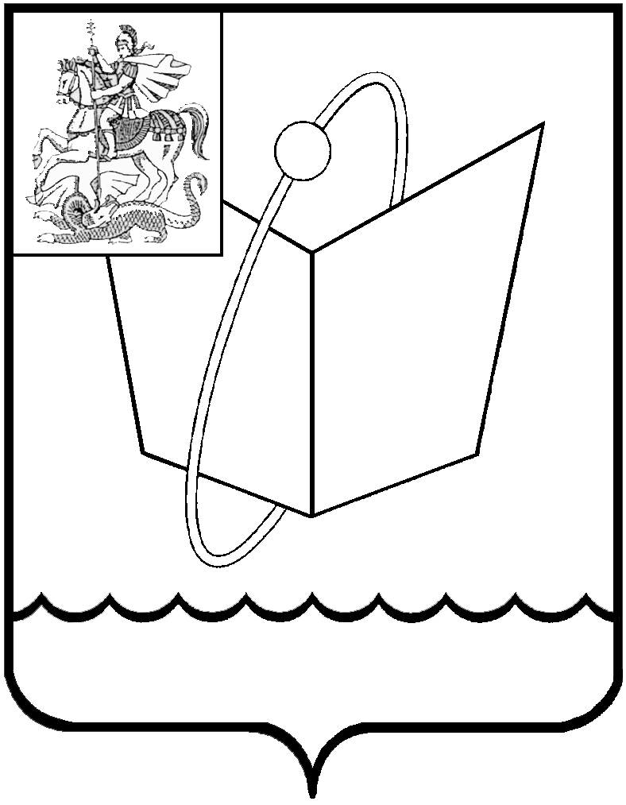
ГЛАВА ГОРОДСКОГО ОКРУГА ФРЯЗИНО

ПОСТАНОВЛЕНИЕ

от 09.10.2019 № 588

Об утверждении прогнозного плана приватизации муниципального имущества на 2020 год и на плановый период 2021 и 2022 годов

Руководствуясь Федеральными законами от 21.12.2001 № 178-ФЗ «О приватизации государственного и муниципального имущества», от 22.07.2008 № 159-ФЗ «Об особенностях отчуждения недвижимого имущества, находящегося в государственной собственности субъектов Российской Федерации или в муниципальной собственности и арендуемого субъектами малого и среднего предпринимательства, и о внесении изменений в отдельные законодательные акты Российской Федерации», Уставом городского округа Фрязино Московской области, решением Совета депутатов города Фрязино от 15.12.2011 № 116 «О принятии Положения «О приватизации муниципального имущества города Фрязино» (с изменениями, внесенными решениями Совета депутатов города Фрязино от 19.06.2014 № 279, от 20.10.2015 № 12, от 04.02.2016 № 56)

п о с т а н о в л я ю:

1. Утвердить прогнозный план приватизации муниципального имущества на 2020 год и на плановый период 2021 и 2022 годов (прилагается).
2. Разместить настоящее постановление на официальном сайте городского округа Фрязино в сети Интернет.
3. Контроль за выполнением настоящего постановления возложить на заместителя главы администрации М.Н. Гаврикова.

Глава городского округа К.В. Бочаров

УТВЕРЖДЕН

постановлением Главы

городского округа

от 09.10.2019 № 588

Прогнозный план приватизации муниципального имущества
на 2020 год и на плановый период 2021 и 2022 годов

№  п/п | Наименование  объекта | Местонахождение  (адрес) | Характе- ристика имущества | Остаточная/ кадастровая стоимость (тыс. руб.) | Предполагаемый срок приватизации
1. | Нежилое помещение | г. Фрязино, ул. Центральная, д.27, пом.101 | 190,2 кв.м | 56,7/  3 931,0 | II квартал 2020 года
2. | Нежилое помещение | г. Фрязино, ул. Нахимова, д.23, пом.103 | 218,6 кв.м | 67,9/  10 404,3 | II квартал 2020 года

Председатель Комитета С.М. Сухорученков

